**BANCO DE DADOS NÃO RELACIONAL**

**DSM 3° SEMESTRE**

Giuliana M. Gralha

Larissa Sousa

Silvana Menezes

**E-COMMERCE – CRIAÇÃO DE BANCO DE DADOS PARA IMPLEMENTAÇÃO DO BI**

São Paulo

2023

**Sumário**

**1.** **Sobre o projeto** 3

**2.** **Objetivo** 4

**3.** **MER (Modelo Entidade Relacionamento)** 5

**4.** **Referências Bibliográficas** 6

1. **Sobre o projeto**

Nós da Manas_Code fomos contratadas para estruturar a base de dados para a empresa Venda Feliz, na plataforma e-Commerce, com pretensão de aumentar suas vendas e implantar uma solução de BI (Business Intelligence), para gerar relatórios de tomada de decisão

1. **Objetivo**

Implantação de BI (Business Intelligence) utilizando a ferramenta Power BI após estruturar o banco de dados para gerar relatórios de tomada de decisão moldando tais informações extraídas com a intenção de aumentar as vendas da empresa Venda Feliz.

1. **MER (Modelo Entidade Relacionamento)**

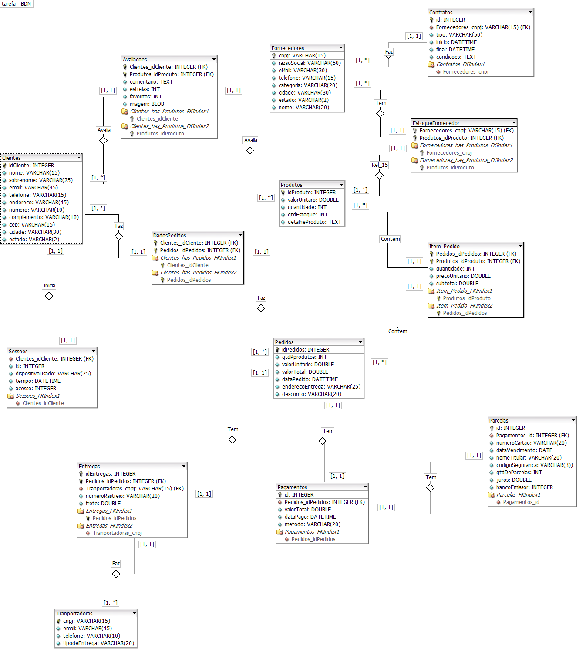

1. **Referências Bibliográficas**

O QUE É E-COMMERCE: COMO FUNCIONA, PARA QUE SERVE, VANTAGENS E DICAS ÚTEIS. Olist. 27/07/23. Disponível em:<<https://olist.com/blog/pt/como-empreender/e-commerce/o-que-e-e-commerce/>>. Acesso em: 30/08/23

O QUE É LOGÍSTICA REVERSA E COMO UTILIZÁ-LA EM SEU E-COMMERCE. Olist. 18/04/23. Disponível em:<<https://olist.com/blog/pt/gestao-empresarial/operacao-e-logistica/logistica-reversa-para-e-commerce/>>. Acesso em: 30/08/23

EUGÊNIO, Marcio. O que é um E-commerce e Como funciona? Guia Completo. DLoja Virtual. 01/02/2023. Disponível em: <<https://dlojavirtual.com/e-commerce/conheca-5-principais-motivos-para-iniciar-um-e-commerce/>>. Acesso em: 30/08/23

SILVA, Aline. Entenda o sucesso dos 10 maiores e-commerces do mundo. Folha Geral, 2023. Disponível em: <https://www.folhageral.com/economia/2023/05/02/entenda-o-sucesso-dos-10-maiores-e-commerces-do-mundo/>. Acesso em: 31 de Agosto de 2023

RANKING DOS SITES PRINCIPAIS E-COMMERCE E COMPRAS. SimilarWeb, 2023. Disponível em: <https://www.similarweb.com/pt/top-websites/brazil/e-commerce-and-shopping/> . Acesso em: 31 de Agosto de 2023

BLOG ABRI MINHA EMPRESA. O que é E-COMMERCE(E Para que serve e como funciona?). YouTube, 2021. Disponível em: <https://www.youtube.com/watch?v=aEWYDR8sopI> . Acesso em: 31 de Agosto de 2023

PLANETA MARKENTING OFICIAL. O que é E-Businees e E-Commerce – Aprendendo Fácil 51. YouTube, 2021. Disponível em: <https://youtu.be/m8wmBCJOLdU?si=DHG7M4MQP3wr9OvQ> . Acesso em: 31 de Agosto de 2023